SRIJEDA 4.11.

3. SAT: HJ
Veliko i malo tiskano slovo U u i O o – vježbanje
1. Izgovor riječi, analiza na glasove i traženje ima li u njima glas o ili u ( npr. oblak, brod, juha, lonac, igla, riba, more, slon, pile,…)
2. Nacrtaj što više riječi koje počinju glasom o ili u.
3.Samostalno napiši slova u pisanku .
Potrebno je obratiti pozornost na razmak između skupine slova. Nakon pisanja retka slova, slijedi razgibavanje prstiju i nastavak pisanja.

UEA UEA UEA
OEU OEU OEU
OOA OOE OOI OOU
OIA OIE OIU OIO …

4. SAT: MAT

4 četiri - obrada
Prouči i riješi zadatke u udžbeniku – 44. i 45. str.
Pomoći će ti i zadaci na e – sferi.
https://www.e-sfera.hr/dodatni-digitalni-sadrzaji/24a90da1-0703-4b07-b020-16215e8b254b/

Zabavni kutak:
https://www.bookwidgets.com/play/J9BEJM?teacher_id=6175138502410240

Plan ploče( prepiši u pisanku):
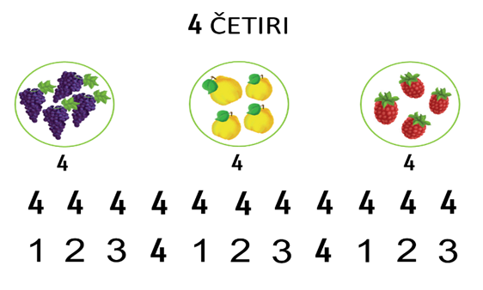

Zabavni kutak:
https://www.bookwidgets.com/play/J9BEJM?teacher_id=6175138502410240

5.SAT: TZK
Vježbaj uz Školu na trećem!
Poigraj se na svježem zraku!

